附件4：

广东省2008年普通高等学校招收体育尖子
专项考试大纲

广 东 省 教育考试院
二 〇 〇 八 年 一 月
目 录

Ⅰ．考试性质 ……………………………………………………………（1）
Ⅱ.考试项目和成绩计算办法 …………………………………………（1）
Ⅲ.考试内容、方法及评分标准…………………………………………（2）
一、田径专项考试内容、方法及评分标准………………………（2）
二、游泳专项考试内容、方法及评分标准………………………（3）
三、篮球专项考试内容、方法及评分标准………………………（4）
四、排球专项考试内容、方法及评分标准………………………（8）
五、足球专项考试内容、方法及评分标准………………………（11）
六、乒乓球专项考试内容、方法及评分标准……………………（15）

Ⅰ.考试性质
普通高等学校招收体育尖子专项考试是在高中阶段参加地级以上市教育行政部门、体育行政部门主办的比赛中获得个人或集体项目前6名，或达到国家二级运动员以上等级的报考普通高校普通类专业的考生参加的考试（我省招收高水平运动员的普通高校招收的高水平运动员按《转发教育部高校学生司关于做好2008年普通高校招收高水平运动员工作的通知》（粤招〔2007〕25号）要求执行）。普通高校根据考生的体育尖子专项考试成绩和文化成绩，按已确定的招生计划，全面衡量，择优录取。因此，本考试应具较高的信度和效度。
本考试大纲适用于广东省2008年普通高等学校招生全国统一考试体育尖子招生专项考试，是评定参加该项考试的体育尖子考试成绩的唯一依据。
Ⅱ.考试项目和成绩计算方法
一、考试项目
体育尖子专项考试项目包括田径、游泳、篮球、排球、足球、乒乓球。
二、考试形式及成绩计算办法
专项考试采取现场测试的形式进行。
各专项考试的具体内容、方法及评分标准详见各项目规定。
专项考试的田径径赛项目采用电动计时；其他项目均需安排3名以上裁判员组织测试，测试成绩均需由2名以上测试人员签名确认，否则无效。
专项考试中球类的技评项目考试需安排3名及以上考官评定成绩，3名及以上考官评定的成绩的平均值即为考生的该项考试成绩。
各考试项目达标标准为70分。

Ⅲ.考试内容、方法及评分标准
一、田径专项考试内容、方法及达标标准
（一）考试内容
田径专项考试内容设置如下：
1．径赛项目
（1）男生：100米、200米、400米、800米、1500米、110米栏（栏高1米，栏间距8.9米）、400米栏（栏高0.914米，栏间距35米）。
（2）女生：100米、200米、400米、800米、1500米、100米栏（栏高0.84米，栏间距8.5米）、400米栏（栏高0.762米，栏间距35米）。
2．田赛项目
（1）跳类
① 男生：跳高、跳远、三级跳远、撑竿跳高
② 女生：跳高、跳远、三级跳远、撑竿跳高
（2）投类
① 男生：铅球（6千克）、标枪（700克）
② 女生：铅球（4千克）、标枪（600克）
（二）考试方法与达标标准
1．测试方法
（1）考生根据个人特长任选一个单项进行测试。
（2）执行最新田径竞赛规则和裁判方法，以及补充规定。
（3）凡是径赛项目均须在塑胶跑道上测试，成绩均以电动计时成绩为准。
（4）径赛项目只进行一个赛次比赛。
2．达标标准
详见“田径专项考试各项目达标标准”。
田径专项考试各项目达标标准

项目 | 男子 | 女子
100m | 11.5 | 13.24
200m | 23.6 | 27.44
400m | 52.00 | 1:03.14
800m | 2:04.70 | 2:28.84
1500m | 4:17.00 | 05:13.50
110m栏/100m栏 | 16.04 | 17.24
400m栏 | 57.80 | 1:09.14
跳高 | 1.85米 | 1.50米
跳远 | 6.70米 | 5.15米
三级跳远 | 13.80米 | 11.18米
撑竿跳高 | 3.85米 | 2.80米
铅球 | 12.50米 | 10.50米
标枪 | 50.00米 | 35.00米

二、游泳专项考试内容、方法及达标标准
（一）考试内容
游泳专项考试包括100米自由泳、100米蝶泳、100米仰泳和100米蛙泳四个项目。
（二）考试方法与达标标准
1．测试方法
（1）考生任选其中一项进行考试。
（2）各项按最新游泳竞赛规则进行。
（3）每项只进行一个赛次的测试。
2．达标标准
各项目达标标准详见下表。
游泳专项考试达标标准

项目 | 男子 | 女子
100米自由泳 | 1:03.00 | 1:11.00
100米蛙泳 | 1:18.00 | 1:29.00
100米仰泳 | 1:15.00 | 1:21.00
100米蝶泳 | 1:11.00 | 1:15.00

三、篮球专项考试内容、方法及评分标准
（一）考试内容
篮球专项考试分为身体素质、技术两部分，满分100分。其中身体素质部分占30％，包括篮球场四线折返跑（10分）、三角滑步（10分）、助跑摸高（10分）三项内容；技术部分占70％，包括1分钟投篮（20分）、全场运球传接上篮（20分）、全场比赛（30分）三项内容。
（二）考试方法及评分标准
1．篮球场四线折返跑（10分）
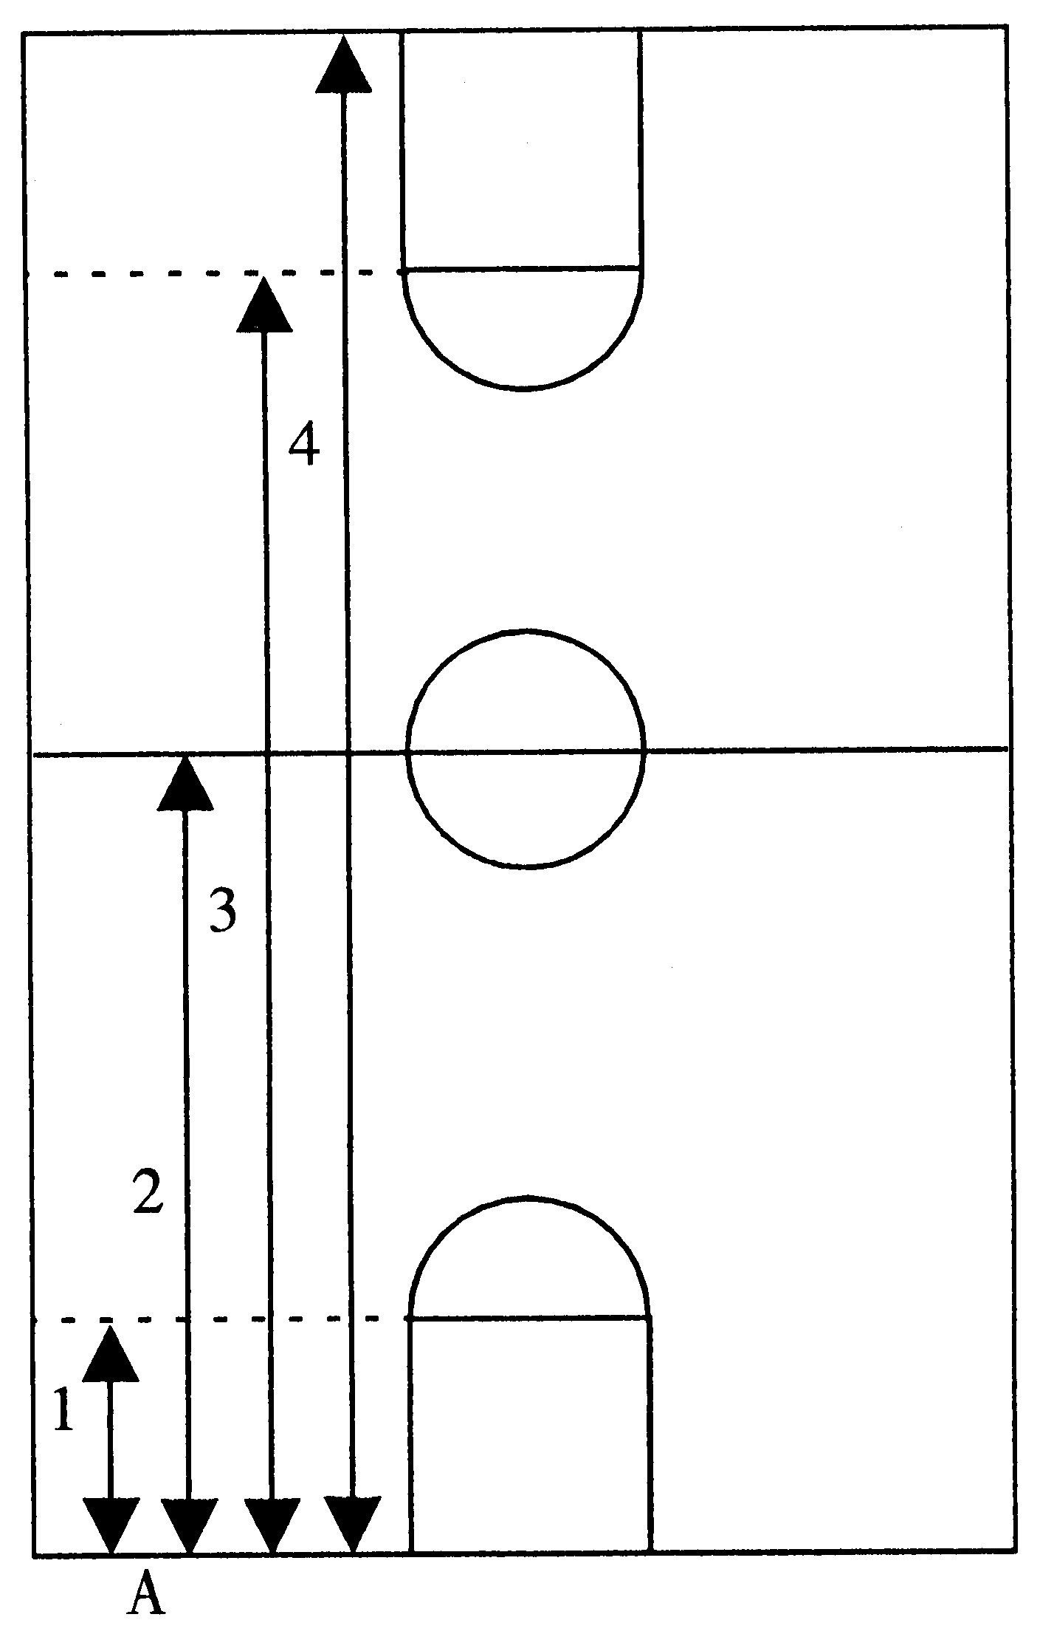
（1）测试方法
如右图，测试者A按1、2、3、4顺序跑完全程。从一侧端线开始，听到信号后出发，至近侧罚球线急停，转身迅速折回至起跑的端线，急停转身，跑至中线，折回端线，急停转身跑向另一侧罚球线，折回至原起跑的端线急停转身，跑至另一侧端线，折回冲刺至原起跑的端线。
（2）测试要求
每一次折回都必须脚踏线后方能折回，否则，第一次不踏线给予警告，第二次不踏线则被判为犯规而取消该次测试成绩。每个考生必须连跑两次，每次之间休息40秒，两次测试的平均成绩为该项目最后成绩。
（3）评分标准

篮球专项篮球场四线折返跑考试评分标准表
男子（成绩） | 女子（成绩） | 分数 |  | 男子（成绩） | 女子（成绩） | 分数
29″ | 32″ | 10 |  | 33″ | 36″ | 5.0
29″2 | 32″2 | 9.5 |  | 33″5 | 36″5 | 4.5
29″4 | 32″4 | 9.0 |  | 34″ | 37″ | 4.0
29″6 | 32″6 | 8.5 |  | 34″5 | 37″5 | 3.5
29″8 | 32″8 | 8.0 |  | 35″ | 38″ | 3.0
30″ | 33″ | 7.5 |  | 36″ | 39″ | 2.5
30″5 | 33″5 | 7.0 |  | 37″ | 40″ | 2.0
31″ | 34″ | 6.5 |  | 38″ | 41″ | 1.5
31″5 | 34″5 | 6.0 |  | 39″ | 42″ | 1.0
32″ | 35″ | 5.5 |  | 40″ | 43″ | 0.5

2．三角滑步（10分）
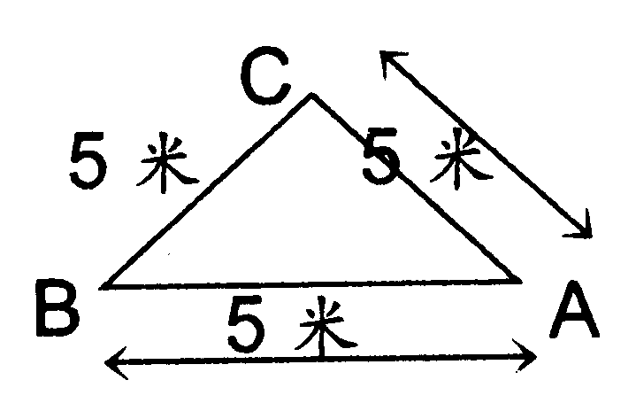
（1）测试方法
如右图，测试者从A点开始听到信号后迅速滑步到B点，触标志物后再滑步回A点，触标志物后滑步到C点，触标志物后再滑步回A点，连续三次，计算全程滑步的时间（标志物高30cm）。
（2）测试要求
① 每个点都必须手触标志物后方能折回，否则将被判为犯规而取消成绩。不得用交叉步。
② 标志物如被撞倒，则考生必须自己扶起标志物后方能继续测试，标志物如被推离原地，监考员不予推放回原地点。
③ 本项目只测试一次。
（3）评分标准
篮球专项三角滑步考试评分标准表
男子（成绩） | 女子（成绩） | 分数 |  | 男子（成绩） | 女子（成绩） | 分数
16″ | 18″ | 10 |  | 19″5 | 21″5 | 5.0
16″2 | 18″2 | 9.5 |  | 20″ | 22″ | 4.5
16″4 | 18″4 | 9.0 |  | 20″5 | 22″5 | 4.0
16″6 | 18″6 | 8.5 |  | 21″ | 23″ | 3.5
16″8 | 18″8 | 8.0 |  | 21″5 | 23″5 | 3.0
17″ | 19″ | 7.5 |  | 22″ | 24″ | 2.5
17″5 | 19″5 | 7.0 |  | 22″5 | 24″5 | 2.0
18″ | 20″ | 6.5 |  | 23″ | 25″ | 1.5
18″5 | 20″5 | 6.0 |  | 23″5 | 25″5 | 1.0
19″ | 21″ | 5.5 |  | 24″ | 26″ | 0.5

3．助跑摸高（10分）
（1）测试方法
助跑单脚踏跳摸高，以摸高的最高度计分，每人两次，计其中一次最佳成绩。
（2）评分标准

篮球专项助跑摸高考试评分标准表
男子（成绩） | 女子（成绩） | 分数 |  | 男子（成绩） | 女子（成绩） | 分数
3.30 | 3.00 | 10 |  | 3.03 | 2.73 | 5.5
3.27 | 2.97 | 9.5 |  | 3.00 | 2.70 | 5.0
3.24 | 2.94 | 9.0 |  | 2.97 | 2.67 | 4.5
3.21 | 2.91 | 8.5 |  | 2.94 | 2.64 | 4.0
3.18 | 2.88 | 8.0 |  | 2.91 | 2.61 | 3.5
3.15 | 2.85 | 7.5 |  | 2.88 | 2.58 | 3.0
3.12 | 2.82 | 7.0 |  | 2.85 | 2.55 | 2.5
3.09 | 2.79 | 6.5 |  | 2.82 | 2.52 | 2.0
3.06 | 2.76 | 6.0 |  | 2.80 | 2.50 | 1.0
4．1分钟投篮（20分）
（1）测试方法
以端线中点为圆心，分别以4米、5米画弧线，加上三分线构成1、3、5分三个不同分值的投篮区域，考生在1分钟内任意选择投篮点进行投篮，按不同的区域计算投中的分数来计算最后成绩。
（2）测试要求
① 考生必须以自投自抢的方式进行测试。
② 投篮时，如脚踏线，则按低分值的区域计算。
③ 投篮时，不得出现带球跑或两次运球，否则将被判违例，投中无效。
④ 投篮方式不限。
⑤ 每人可测试两次，取最佳的一次成绩。
（3）评分标准
篮球专项1分钟投篮考试评分标准表
男子  （投中分值） | 女子  （投中分值） | 分数 |  | 男子  （投中分值） | 女子  （投中分值） | 分数
30 | 25 | 20 |  | 20 | 15 | 10
29 | 24 | 19 |  | 19 | 14 | 9
28 | 23 | 18 |  | 18 | 13 | 8
27 | 22 | 17 |  | 17 | 12 | 7
26 | 21 | 16 |  | 16 | 11 | 6
25 | 20 | 15 |  | 15 | 10 | 5
24 | 19 | 14 |  | 14 | 9 | 4
23 | 18 | 13 |  | 13 | 8 | 3
22 | 17 | 12 |  | 12 | 7 | 2
21 | 16 | 11 |  | 11 | 6 | 1
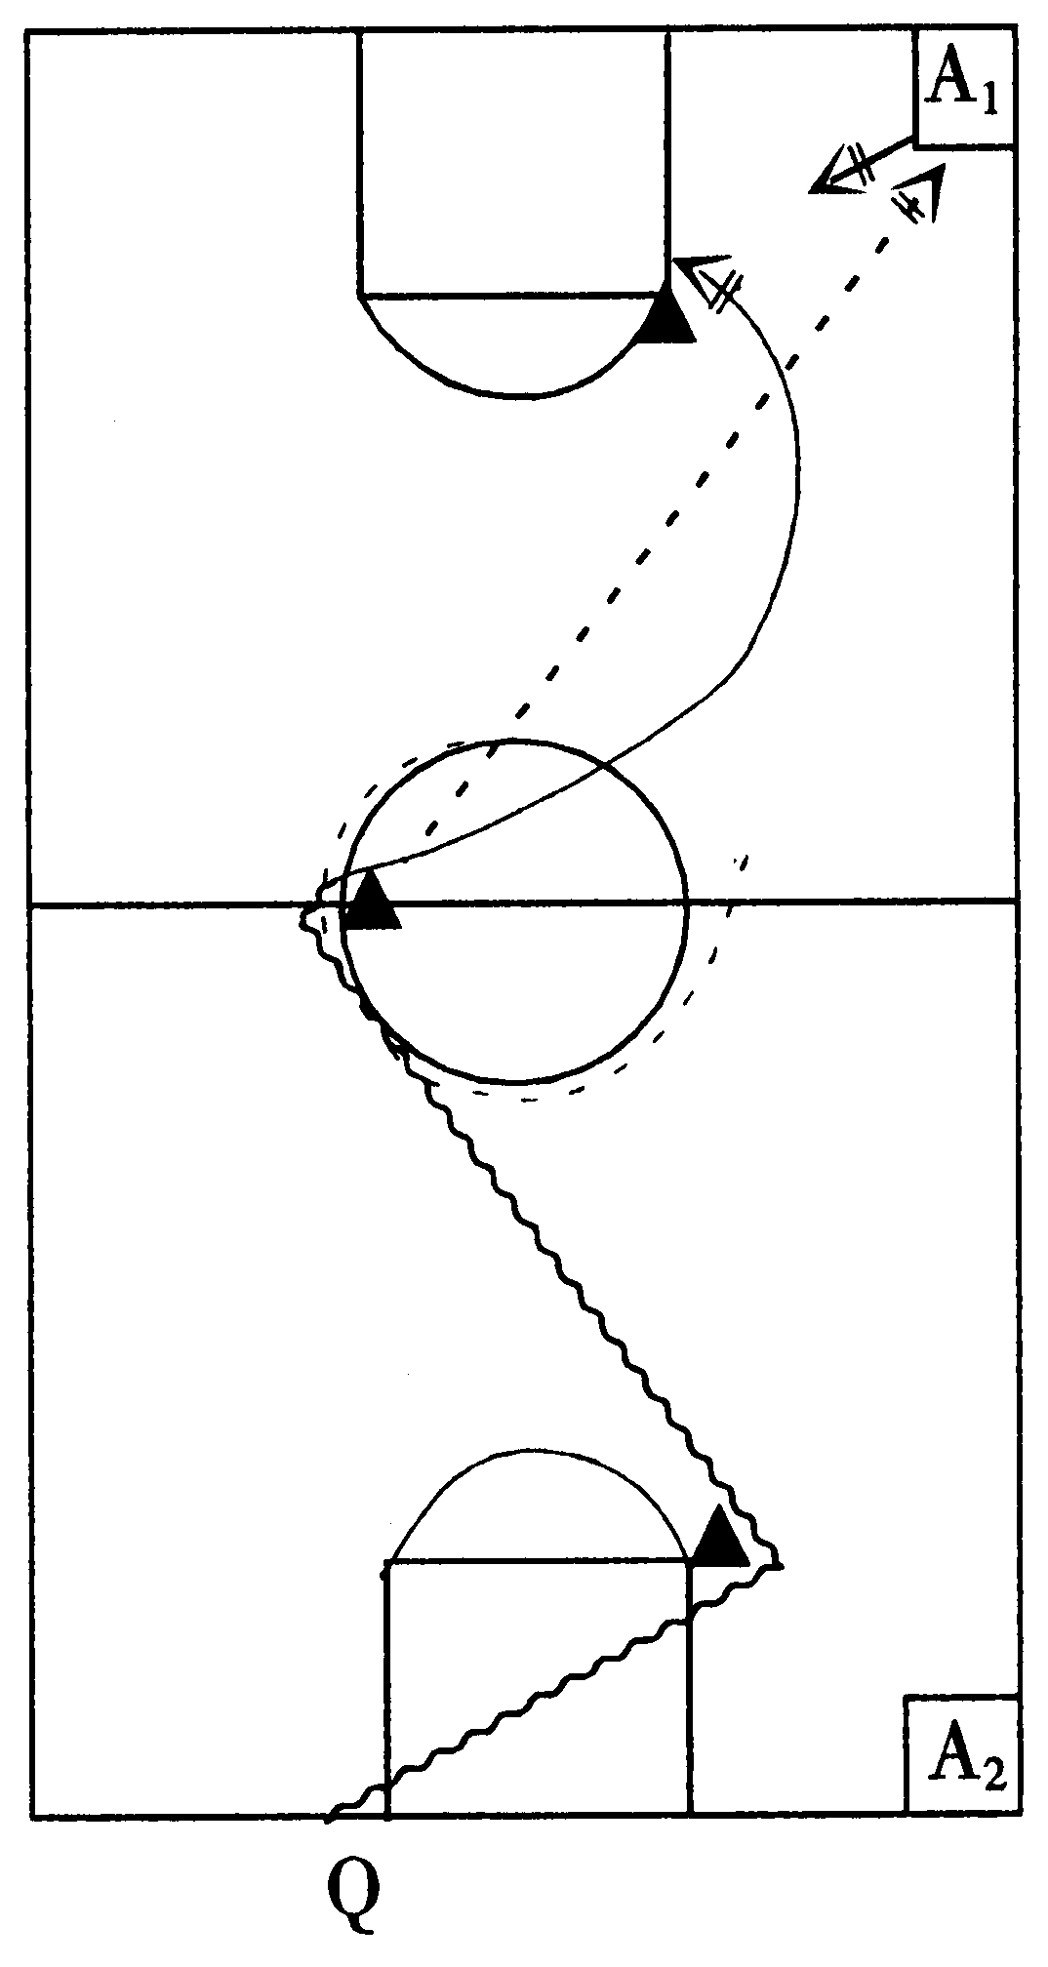
5．全场运球传接上篮（20分）
（1）测试方法
如右图所示，L为标杆、A₁、A₂为固定传球者、Q为考生，裁判员发令后开始计时，考生Q按图示路线运球，绕过中圈标杆后（脚必须触及前场），将球传至A₁，并接A₁回传球上篮（绕杆），中篮后立即绕杆返回，要求同上，传球给A₂，并接A₂的回传球上篮（绕杆），中篮后立即绕杆返回。依次往返两次（投中四个篮），最后一次投篮球完全穿过篮圈停表，计算成绩。
（2）测试要求
① 不能带球跑和两次运球，否则被判违例。如违例，裁判员立即鸣哨并给口语明确指出违例地点，并让考生在就近边线外重新运球入场继续测试，计时表不停。
② 不能碰倒标杆，如碰倒，考生必须自己扶好后才能继续测试。
③ 考生传球明显失误时，由考生自己负责。
④ 每人可测两次，取最佳成绩的一次。
（3）评分标准
篮球专项全场运球传接上篮考试评分标准表
男子（成绩） | 女子（成绩） | 分数 |  | 男子（成绩） | 女子（成绩） | 分数
30″ | 32″ | 20 |  | 33″5 | 35″5 | 10
30″2 | 32″2 | 19 |  | 34″ | 36″ | 9
30″4 | 32″4 | 18 |  | 34″5 | 36″5 | 8
30″6 | 32″6 | 17 |  | 35″ | 37″ | 7
30″8 | 32″8 | 16 |  | 35″5 | 37″5 | 6
31″ | 33″ | 15 |  | 36″ | 38″ | 5
31″5 | 33″5 | 14 |  | 36″5 | 38″5 | 4
32″ | 34″ | 13 |  | 37″ | 39″ | 3
32″5 | 34″5 | 12 |  | 37″5 | 39″5 | 2
33″ | 35″ | 11 |  | 38″ | 40″ | 1
6．全场比赛（30分）
（1）测试方法
根据考生人数和具体情况组织进行分组比赛，采用半场盯人防守，测试考生的技战术运用能力。每场比赛时间，以能够全部观察了解每个考生的情况而定。
（2）评分要点
① 根据身材条件和个人攻防技术的特长。
② 根据个人攻防技术能力。通过比赛，观察考生个人攻防技术运用的合理合法性、熟练程度和协同配合意识及能力。
③ 根据战术配合能力。组织发动快攻战术意识与能力；两三人战术配合意识与能力。

四、排球专项考试内容、方法及评分标准
- 考试内容
排球专项考试分为专项素质、基本技术和实践能力三部分，满分100分。其中专项素质占
30％，包括助跑摸高（20分）、36米移动（10分）两个项目；基本技术占40％，包括二传球（10分）、接发球（10分）、发球（10分）、4号位扣球（10分）四个项目；实践能力占30％（30分），分别从技术动作、技术应用、战术意识和比赛作风四个方面进行综合评定。
（二）考试方法与评分标准
1．助跑摸高（20分）
（1）测试方法
采用二、三步助跑，双脚踏地起跳，用单手摸高，每人做三次，取最高次计算成绩。
（2）评分标准
详见表1。
表1：排球专项考试助跑摸高考试评分表。
分值 | 男（米） | 女（米） | 分值 | 男（米） | 女（米）
20 | 3.30 | 2.97 | 12.5 | 3.15 | 2.82
19.5 | 3.29 | 2.96 | 12 | 3.14 | 2.81
19 | 3.28 | 2.95 | 11.5 | 3.13 | 2.80
18.5 | 3.27 | 2.94 | 11 | 3.12 | 2.79
18 | 3.26 | 2.93 | 10.5 | 3.11 | 2.78
17.5 | 3.25 | 2.92 | 10 | 3.10 | 2.77
17 | 3.24 | 2.91 | 9 | 3.09 | 2.76
16.5 | 3.23 | 2.90 | 8 | 3.08 | 2.75
16 | 3.22 | 2.89 | 7 | 3.07 | 2.74
15.5 | 3.21 | 2.88 | 6 | 3.06 | 2.73
15 | 3.20 | 2.87 | 5 | 3.05 | 2.72
14.5 | 3.19 | 2.86 | 4 | 3.04 | 2.71
14 | 3.18 | 2.85 | 3 | 3.03 | 2.70
13.5 | 3.17 | 2.84 | 2 | 3.02 | 2.69
13 | 3.16 | 2.83 | 1 | 3.01 | 2.68

2．36米移动（10分）
（1）测试方法
运动员站在进攻线后看手势起动，前进后退两个来回，前进时必须用双手摸到中线，后退时必须双脚退过进攻线（手不能触及进攻区地面），接着变侧身滑步或交叉步移动两个来回，用单手摸线，不能转身，然后做钻网跑，用单手摸对区进攻线，折回时用单手触或超过出发线。每人测试一次。
（2）评分标准
详见表2。
表2：排球专项考试36米移动考试评分表。
分值 | 男（秒） | 女（秒） | 分值 | 男（秒） | 女（秒）
10 | 11″ | 12″ | 5 | 12″ | 13″
9.5 | 11″1 | 12″1 | 4.5 | 12″1 | 13″1
9 | 11″2 | 12″2 | 4 | 12″2 | 13″2
8.5 | 11″3 | 12″3 | 3.5 | 12″3 | 13″3
8 | 11″4 | 12″4 | 3 | 12″4 | 13″4
7.5 | 11″5 | 12″5 | 2.5 | 12″5 | 13″5
7 | 11″6 | 12″6 | 2 | 12″6 | 13″6
6.5 | 11″7 | 12″7 | 1.5 | 12″7 | 13″7
6 | 11″8 | 12″8 | 1 | 12″8 | 13″8
5.5 | 11″9 | 12″9 | 0.5 | 12″9 | 13″9

3．二传球（10分）
1.5米
2米
（1）场地设置
在2－3号位之间画一个2米 × 2米的方块，它距2号位
边线为1.5米，如右图示。
（2）测验方法
站在进攻线后，移动向上至方块，传由后场抛来的球，向
4号位传球10次，要求把球传到4号位区，离网30－60厘米，
离边线30－100厘米，有一定的高度和弧度，适合于扣球。
（3）评分标准
达标满分为10分。每传一个球为达标一次得一分，失误不给分，累计得分。
4．接发球（10分）
×
4米
（1）场地设置
在半场六号区内画一个4米 × 4米的方块，如右图。

（2）测验方法
接对方发球区发过来的球，站在六号位的方块内用双手垫球接发球10次，要求垫到2、3号位之间，有一定的弧度，距网60－80厘米。
（3）评分标准
达标满分为10分。每垫一个球为达标一次，得1分，失误不给分，累计得分。
5．发球（10分）
4
3
1
2
（1）场地设置
在半场内画4个相等的4.5米 × 4.5米方块，
如右图所示。
（2）测验方法
在上手飘球、勾手飘球、大力发球中任选一种，站在发球区内按顺序，1、2号区连续各发2个球，3、4号区连续发3个球，共发10个球。
（3）评分标准
达标满分为10分。每发一个球为达标一次，得1分，失误不给分，累计得分。
6．4号位扣球（10分）
3米
2米
（1）场地设置
如右图所示。
（2）测验方法
在4号位扣由3号位传来的一般高球，
扣球10次，直斜线各扣5次，要求先扣斜
线，后扣直线。扣出的球必须有一定的力量和落在区内，如果扣球时球触网落在区内算好球，球碰网弹起在区内，该球不算成功，可重扣一次。
（3）评分标准
达标满分为10分。每扣一个球为达标一次得1分，失误不给分，累计得分。
7．实践能力（30分）
（1）测验方法
按考生人数和实力分组比赛，通过比赛对考生各项基本技术、动作正确、人球位置合适、用力协调、控球能力、击球的准确性、合理运用技术的能力、技术特点、预判能力、行动的目的性、集体配合能力、应变能力、注意力集中程度、积极主动程度、顽强拼搏程度以及合作精神等进行综合评定。
（2）评分标准
通过比赛，检测考生掌握排球技术和能力情况，评分根据技术动作、技术运用、战术意识和比赛场上作风四个方面进行综合评定。

五、足球专项考试方法与评分标准
（一）考试内容
足球专项考试内容包括Z字型绕杆射门（22分，其中技评2分）、12部位颠球（10分）、踢准（20分，其中技评2分）、5～20米 × 5折返跑（13分）、比赛（35分）五个项目。
守门员专项考试内容包括23米踢准（20分）、5－20米 × 5折返跑（15分）、比赛（35分），以及移步、扑接球、手掷球、踢远四个项目（共30分）。
（二）考试方法与评分标准
1．Z字型绕杆射门（22分，其中技评2分）
（1）测试场地要求
测试场地总长度为50米。起点线线长3米，距第一杆的垂直距离为6.5米，前五杆为Z字型，各相距4米，后三杆为一字型，各相距1.5米（见图1）。
16.5米
4
4
8
8
6.5
起运线
1.5 1.5
图1 Z字型绕杆射门图示 50米
（2）测试方法
①测试在起点线开始启动，球动即开表计时，运球时不得漏杆，球过球门线即停表。
②每人可以测试两次，取最好成绩为考试成绩。
（3）评分标准
①达标（20分）：射门在罚球区外，如果球射中横梁、立柱而没有越过球门线，则可以补一次机会，如果没有射中球门，则为失败。评分详见表1。
②技评（2分）
优秀（2－1.8分）：运球动作方法正确，动作协调、熟练、射门动作正确有力。
良好（1.7－1.5分）：运球动作方法较正确，动作较协调、射门动作较正确有力。
及格（1.4－1.2分）：运球动作方法一般，动作协调性一般、射门动作一般。
不及格（1.1分以下）：运球动作方法不正确，动作不协调、射门动作不正确。

2．12部位颠球 （10分）
（1）测试方法
① 受测者用脚、大腿、肩和头部等部位，随意连续颠球，先后顺序不限，但部位不得重复。
② 每人可测试两次，取最佳一次成绩为考试成绩。
（2）测试要求及评分标准
①完成12部位颠球为80分。
②如果未完成12部分颠球的，则以未完成部位多少来扣分，每一个部位扣5分。
③受测者在完成12部位颠球后，在球不落地的情况下，要继续进行第二轮的颠球，每增加一个部位加5分，可加至100分（16部位），评分详见表1。
3．踢准（20分，其中技评2分）
（1）场地设置
① 以O为圆心，以1.5米和2米为半径，分别划里外两个圆（见图2）。圆心处插一根1.5米高并系有彩色小旗的标志杆，作为传准的目标。
② 传球限制线线长3米，距圆心25米（女23米）。
图2 踢准项目考试场地图示
3米
25米（女23米）

（2）测试方法
① 受测试者将球放在限制线上，用脚背内侧向圈内传球，球落在圈内或线上均有效。
② 每人连续踢8个球，必须是左脚踢4个，右脚踢4个；取最好的5个球之和为该项成绩。
（3）评分标准
①达标（18分）：每个球落在里圈得3.6分，落在外圈得1.8分。评分详见表1。
②技评（2分）：
优秀（2-1.8分）：传球动作方法正确，动作协调。
良好（1.7-1.5分）：传球动作方法较正确，动作较协调
及格（1.4-1.2分）：传球动作方法较一般，动作协调性一般。
不及格（1.1分以下）：传球动作方法不正确，动作不协调。
4．5－20米 × 5 折返跑（13分）
（1）场地设置
折返跑总长为20米，起跑线长3米，每5米一个段落，并有一个标志物（见图3）。

5米 | 5米 | 5米 | 5米 | 起  跑  线
图3 5－20米 × 5 折返跑场地图示
（2）测试方法
①每人测试一次。
②受测者应按5－10－15－20米的四个段落顺序进行折返跑。要求受测者必须每跑完一个段落都要回到起点线，再跑下一个段落。
③ 受测者每跑一个段落都必须用手将段落标志物打倒（包括起跑线的标志物）。如果标志物未倒，受测者必须回来用手打倒标志物后，才能继续下去；如果用其他部位碰倒，工作人员应马上把标志物扶起，而受测者回来用手打倒标志物后，才能继续下去。
（3）评分标准
评分详见表1。
5．比赛（35分）
（1）场地要求
7人制足球场。
（2）测试方法
按7人制竞赛方法进行。测试时间全场为30分钟，中间不休息。
（3）评分标准
重点考察受测者的技术运用和比赛意识。具体评分标准见表2。
表1 足球专项考试技术与素质评分标准表
绕杆射门 |  |  | 折返跑 |  |  | 踢准 |  | 颠球
分值 | 成绩  男 | 成绩  女 | 分值 | 成绩  男 | 成绩  女 | 分值 | 成绩（分） | 分值 | 成绩  (部分)
20 | 17″5 | 19″8 | 13 | 20″1 | 22″8 | 18 | 18 | 10 | 16
19 | 17″8 | 20″1 | 12 | 20″4 | 23″1 | 17 | 17 | 9.5 | 15
18 | 18″1 | 20″4 | 11 | 20″7 | 23″4 | 16 | 16 | 9 | 14
17 | 18″4 | 20″7 | 10 | 20″9 | 23″6 | 15 | 15 | 8.5 | 13
16 | 18″6 | 20″9 | 9 | 21″1 | 23″8 | 14 | 14 | 8 | 12
15 | 18″8 | 21″1 | 8 | 21″3 | 24″ | 13 | 13 | 7.5 | 11
14 | 19″ | 21″3 | 7 | 21″5 | 24″2 | 12 | 12 | 7 | 10
13 | 19″2 | 21″5 | 6 | 21″7 | 24″4 | 11 | 11 | 6.5 | 9
12 | 19″4 | 21″7 | 5 | 21″9 | 24″6 | 10 | 10 | 6 | 8
11 | 19″5 | 21″8 | 4 | 22″1 | 24″8 | 9 | 9 | 5.5 | 7
10 | 19″6 | 21″9 | 3 | 22″3 | 25″ | 8 | 8 | 5 | 6
9 | 19″7 | 22″ | 2 | 22″5 | 25″2 | 7 | 7 | 4.5 | 5
8 | 19″8 | 22″1 | 1 | 22″7 | 25″4 | 6 | 6 | 4 | 4
7 | 19″9 | 22″2 |  |  |  | 5 | 5 | 3.5 | 3
6 | 20″ | 22″3 |  |  |  | 4 | 4 | 3 | 2
5 | 20″1 | 22″4 |  |  |  | 3 | 3 | 2.5 | 1
4 | 20″2 | 22″5 |  |  |  | 2 | 2
3 | 20″3 | 22″6 |  |  |  | 1 | 1
2 | 20″4 | 22″7
1 | 20″5 | 22″8
表2 足球专项考试比赛评分标准表（35分）
等级 | 成绩 | 分值（35分） | 评分标准
优秀（A） | 100 | 35 | 个人技术正确熟练，运用合理，比赛意识强
优秀（A） | 95 | 33.5 | 个人技术正确熟练，运用合理，比赛意识强
优秀（A） | 90 | 33.1 | 个人技术正确熟练，运用合理，比赛意识强
好（B） | 85 | 29.7 | 个人技术正确较熟练，运用合理，比赛意识较强
好（B） | 80 | 28 | 个人技术正确较熟练，运用合理，比赛意识较强
好（B） | 75 | 26.3 | 个人技术正确较熟练，运用合理，比赛意识较强
及格（C） | 70 | 24.5 | 个人技术的运用和比赛意识一般
及格（C） | 65 | 22.7 | 个人技术的运用和比赛意识一般
及格（C） | 60 | 21 | 个人技术的运用和比赛意识一般
不及格（D） | 55 | 19.3 | 个人技术的运用和比赛意识较差
不及格（D） | 50 | 17.5 | 个人技术的运用和比赛意识较差
不及格（D） | 45 | 15.7 | 个人技术的运用和比赛意识较差
注：此标准男、女生相同。
六、乒乓球专项考试方法与评分标准
（一）考试内容
乒乓球专项考试共由4个项目组成，分别为：
正手攻球 25分
搓球、侧身攻（拉）、扑正手 25分
比赛成绩 30分
专项素质 20分
（二）考试方法与评分标准
1．陪测人
主考人必须指定2—3位陪考员作为陪测人。
2．正手攻球（25分）
（1）测试方法
两人正手斜线对攻1分钟。
（2）评分标准
① 达标：满分为18分，计算受测人攻球命中板数，同时计算受测人的失误次数，每失误1次扣0.5分。连续对攻39板（含39板）以下者不计分，40－74板，每2板得一分。被测者有两次测试机会，计最佳一次成绩，如陪考人员失误，考试者则计连续板数。详见表1。
② 技评：满分为7分。按四级评分，各级评分分值见表2。
优秀： 正手攻球动作正确、协调，控制球能力强。
良好： 正手攻球动作正确、较协调、控制球能力一般。
及格： 正手攻球动作尚正确，协调、控制球能力一般。
不及格：正手攻球动不正确，协调、控制球能力差。
2．搓球、侧身拉（攻）、扑正手（25分）
（1）测试方法
在两人对搓中，被测人在2/3台范围内侧身拉（攻）结合扑正手攻球。要求搓球要有中等的旋转强度，扑正手攻球要有力量。
（2）评分标准
① 达标：满分为18分。每人拉（攻）18板，搓、侧、扑攻为一板，计成功板数，每板得一分。详见表1。
② 技评：满分为7分。按四级评分，各级评分分值见评分表2。
优秀： 侧身拉（攻）球时击球速度快，爆发力强，扑正手攻球具有较强的击球质量。
良好： 侧身拉（攻）球时击球速度快，爆发力强，扑正手攻球具有一定的击球质量。
及格： 侧身拉（攻）球时击球速度较迅速，爆发力和扑正手攻球质量一般。
不及格：侧身拉（攻）球时击球速度慢，爆发力和扑正手攻球的击球质量较差。
表1 乒乓球专项考试项目达标评分评分表
分值 | 正手攻球 | 搓球、侧身拉（攻）、扑正手
18（分） | 74（板） | 18（板）
16 | 70 | 16
14 | 66 | 14
12 | 62 | 12
10 | 58 | 10
8 | 54 | 8
6 | 50 | 6
4 | 46 | 4
2 | 42 | 2
1 | 40 | 1

表2 乒乓球专项考试项目技评表
等级 | 正手攻球 | 搓球、侧身拉（攻）、扑正手
优秀 | 7（分） | 7（分）
优秀 | 6.3 | 6.3
优秀 | 5.5 | 5.5
良好 | 5.4 | 5.4
良好 | 4.8 | 4.8
良好 | 4 | 4
及格 | 3.9 | 3.9
及格 | 3.3 | 3.3
及格 | 2.5 | 2.5
不及格 | 2.4 | 2.4
不及格 | 1.8 | 1.8
不及格 | 1 | 1
3．比赛成绩（30分）
（1）测试方法
① 组织考试者比赛，5人以下（包括5人）采用单循环赛，5人以上采用分组循环再交叉淘汰的方法排列名次，比赛采用三局二胜制或一局一胜制。
② 比赛由考评组负责组织，由考生担任临场裁判。
（2）评分标准
比赛成绩包括比赛和实战能力两部分，各部分评分标准如下：
①比赛（20分）：根据考试者在比赛中的名次进行分档排列，各档次对应分值见表3。
②实战能力（10分）：实战能力由3～5名评委进行评分，去掉最高分和最低分，取其平均分为该考生的最后得分。评委根据考生情况，将考生实战能力的战术意识和比赛作风分为优、良、中和差四类进行评定，各类对应的分值及评分标准见表4。
表3乒乓球专项考试比赛项目评分标准表（20分）
档次 | 比赛名次 | 分值
第一档 | 1－2名 | 16－20分
第二档 | 3－5名 | 11－15分
第三档 | 6－8名 | 6－10分
第四档 | 9－10名 | 1－5分

表4乒乓球专项考试比赛实战能力评分标准表（10分）
内容 | 优10—8.6分 | 良8.5—7.6分 | 中7.5—6分 | 差5.9分以下
战术  意识 | ①发抢意识强，质量高；  ②接发球主动上手能力强；  ③攻防结合意识和能力强；  ④战术变化能力强 | ①发抢意识较强，质量较高；  ②接发球主动上手能力较强；  ③攻防结合意识和能力较强；  ④战术变化能力较强 | ①发抢意识、质量一般；  ②接发球回球质量一般；  ③攻防结合意识和能力较差；  ④战术变化能力较差 | ①发抢意识、质量差，无威胁；  ②接发球回球质量差；  ③攻防能力差；  ④战术变化能力差
比赛  作风 | 每分必争，敢打敢拼 | 比赛态度认真，顽强奋战. | 比赛较认真，顽强 | 胜骄败馁，紧张怯场

4．专项素质（20分）
（1）跳绳（10分）
① 测试方法
考生双手持绳作好准备。听到动令后开始起跳，监考员开始计时，双手每摇绳一周为一次。
② 评分标准
在规定的一分钟内，累计摇绳次数（次数按10的整数倍计，四舍五入）。评分详见表5。
（2）交叉手摸台角（10分）
① 测试方法
考生站在球台边线中间作好准备。听到动令后开始移动，要求两脚尖向前，用活步或并步、交叉步移动，用右（左）手摸左（右）台角，摸到台角为一次。

② 评分标准
在规定的30秒内，计正确的摸台角次数，评分详见表5。
表5乒乓球专项考试素质达标评分标准表
分值（分） | 跳绳（次） | 交叉手摸台角（次）
10 | 200 | 41
9 | 190 | 40
8 | 180 | 39
7 | 170 | 38
6 | 160 | 37
5 | 150 | 36
4 | 140 | 35
3 | 130 | 34
2 | 120 | 33
1 | 110 | 32

